Бекітемін:
Оқу ісі жөніндегі орынбасары: ____________________

Қазақстан Республикасы Оқу-ағарту министрлігі
______________________________________________
(білім беру ұйымының атауы)
Қысқа мерзімді (сабақ) жоспары
Жылу қозғалтқыштары. Есептер шығару
(сабақтың тақырыбы)

Бөлім: | Термодинамика негiздерi
Педагогтың аты-жөні:
Күні:
Сынып: 10 | Қатысушылар саны: | Қатыспағандар саны:
Сабақтың тақырыбы: | Жылу қозғалтқыштары. Есептер шығару
Оқу бағдарламасына сәйкес оқыту мақсаттары: | 10.2.3.2 –жылу қозғалтқышының жұмыс істеу принципі мен қолданылуын сипаттау;
Сабақтың мақсаты: | - Карно циклінің кезеңдерін p–V диаграммасында түсіндіреді  - нақты жылу қозғалтқыштарының ПӘК-ін есептейді  - тоңазытқыш пен жылу сорғысының жұмысын ІІ заң тұрғысынан сипаттайды  - жылу қозғалтқыштарын жетілдіру жолдарын ұсынып, экологиялық салдарын бағалайды
Құндылықтарға баулу: | «Адал азамат» бағдарламасы бойынша: Бірлік және ынтымақ.  «Бірлік бар жерде – тірлік бар» (халық мақалы).  Құндылық топтық жұмыстағы жауапкершілік пен өзара құрмет арқылы жүзеге асады.
Сабақтың барысы:
Сабақтың кезеңі/ уақыт | Педагогтің әрекеті | Оқушының әрекеті | Бағалау | Ресурстар
Сабақтың басы  6 минут  Ұйымдастыру, қызығушылықты ояту, мақсат қою | Ұйымдастыру кезеңі. Сәлемдесу, түгендеу, бағалау парағын тарату.  Білімді өзектендіру: «Шынжыр». Оқушылар «Жылу қозғалтқыштары. БЖБ№4» тақырыбы бойынша бір-біріне тізбектей сұрақ қояды.  Проблемалық сұрақ: Жылу сорғысы (тепловой насос) жұмсаған электр энергиясынан 3–4 есе көп жылуды үйге береді. Бұл энергияның сақталу заңын бұза ма?  Оқушылардың болжамдары тыңдалып, сабақтың тақырыбы мен мақсаты бірге анықталады. | Сұрақ құрастырады және жауап береді.  Болжам айтып, мақсатты анықтауға қатысады. | ҚБ: ауызша кері байланыс, «Бас бармақ». | Слайд  Бағалау парағы
Үлгі есеп  8 минут  «Мен көрсетемін – бірге шығарамыз» | Үлгі есеп / мысал. Тоңазытқыш  1) Салқындату коэффициенті ε = Q₂/A.  2) Q₂ = 300 Дж, A = 100 Дж: ε = 3.  Жауабы: ε = 3.  - Карно циклі: 1→2 изотермалық кеңею (Q₁), 2→3 адиабаталық кеңею, 3→4 изотермалық сығу (Q₂), 4→1 адиабаталық сығу.  - Тоңазытқыштың суық өндіру коэффициенті: ε = Q₂/A.  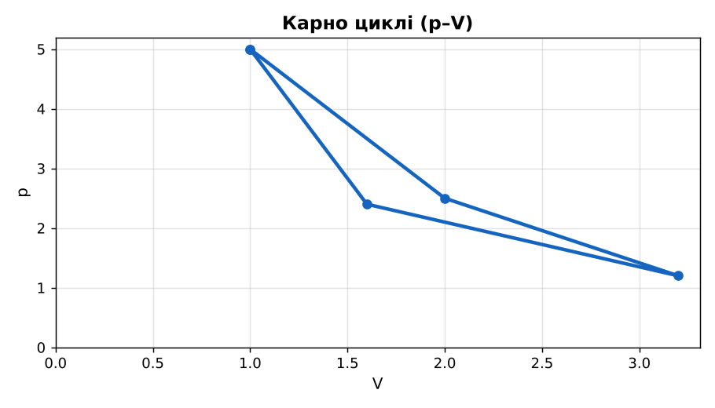  1-сурет. Карно циклі | Алгоритм бойынша мұғаліммен бірге шығарады. | Дескриптор:  - Карно циклінің кезеңдерін p–V диаграммасында түсіндіреді.  1 балл | Физика 10-сынып оқулығы  Слайд
Станциялар  17 минут  Топтық айналым: 4 станция | «Станциялар» әдісі. Топтар белгі бойынша сағат тілімен ауысады, әр станцияда тапсырма карточкасы бар (Қосымша 1). Рөлдер: есептеуші, тексеруші, хатшы, спикер.  1-станция. Карно циклінің 4 кезеңін ата.  2-станция. Тоңазытқыш 1 кВт·сағ электр энергиясын жұмсап, камерадан 3 кВт·сағ жылу алады. Бөлмеге берілген жылу мен ε?  3-станция. Жылу сорғысы мен электр жылытқышты салыстырып, Қазақстан климатында тиімділігін бағала.  4-станция. Энтропия ұғымының статистикалық мағынасы.  ЕББҚ оқушыларына: ірі шрифтті (16–18) карточкалар, формулалар жадынамасы; белсенді рөл беру (уақыт сақшысы, материал таратушы). | Рөлдер бойынша тапсырманы орындайды.  Жауапты топтық жауап парағына жазады. | Дескриптор (әр станция): формуланы дұрыс таңдайды, бірлікті аударады – 1; дұрыс жауап табады – 1.  8 балл  Станциядағы кілтпен өзара бағалау. | Станция карточкалары  Калькулятор
Сергіту сәті  1 минут | «Маятник». Оқушылар қолдарымен маятниктің тербелісін көрсетеді: баяу – жылдам – тоқтау. | Қимылмен орындайды. | – | –
Сабақтың ортасы  7 минут  «Шығу билеті» (деңгейлік) | Оқушы деңгейін өзі таңдайды; А деңгейін орындаған оқушы В деңгейіне өтеді (тапсырмалар Қосымша 1-де).  А деңгейі (білу, қолдану):  Карно циклінің 4 кезеңін ата.  В деңгейі (талдау):  Тоңазытқыш 1 кВт·сағ электр энергиясын жұмсап, камерадан 3 кВт·сағ жылу алады. Бөлмеге берілген жылу мен ε?  ЕББҚ оқушыларына: суретті тірек-сызба және қадамдық нұсқаулық; жұп-тьютор (күшті оқушымен бірге жұмыс). | Деңгейін таңдап, жеке орындайды.  Жауап кілтімен өзін-өзі тексереді. | Дескриптор:  А: нақты жылу қозғалтқыштарының ПӘК-ін есептейді – 2 балл  В: тоңазытқыш пен жылу сорғысының жұмысын ІІ заң тұрғысынан сипаттайды – 3 балл | Деңгейлік карточкалар  Жауап кілті
Сабақтың соңы  6 минут  Бекіту, рефлексия, үй тапсырмасы | Бекіту: LearningApps викторинасы (мұғалім алдын ала дайындайды). Сұрақтар:  - Тоңазытқыш бөлмені? (жылытады)  - ε = Q₂/A – не? (суық өндіру коэф.)  - Жылу сорғысы энергия заңын бұза ма? (жоқ)  LearningApps: https://learningapps.org/  Рефлексия «Шығу парағы»: стикерге бір жаңа білімін және бір сұрағын жазып, есік алдындағы тақтаға жапсырады.  Үй тапсырмасы (таңдау бойынша):  - А: §26; 3 есеп.  - В: Үй тоңазытқышының энергия сыныбын талдау. | Викторинаға жауап береді.  Балын қосып, өзін-өзі бағалайды.  Рефлексия жасайды. | Дескриптор: викторина сұрақтарының 80%-ына дұрыс жауап береді – 1 балл  Шкала: 90–100% «өте жақсы», 70–89% «жақсы», 50–69% «қанағаттанарлық» | LearningApps (QR)  Kundelik.kz
Мұғалімге ескерту: оқушылар жиі жіберетін қателер
- Тоңазытқыш суықты «жасайды». → Жылуды шығарады.
Өмірмен байланыс
Тоңазытқыштың артқы торы ыстық – жылу сыртқа шығарылады.
Тапсырмалардың жауап кілті
Тапсырма | Жауабы
А | Изотермалық кеңею, адиабаталық кеңею, изотермалық сығу, адиабаталық сығу.
В | Q₁ = 4 кВт·сағ; ε = 3.
Қосымша 1 | Ретсіздік өлшемі.
Қосымша 2 | Қыздырғыш, жұмыс денесі, суытқыш.
Үлгі есеп | ε = 3.

Қосымша 1. Оқушыға арналған тапсырмалар парағы (басып шығаруға)
Аты-жөні: ____________________ **Сынып:** __ **Күні:** ______

А деңгейі
Карно циклінің 4 кезеңін ата.
____________________________________________________________________________________________
____________________________________________________________________________________________

В деңгейі
Тоңазытқыш 1 кВт·сағ электр энергиясын жұмсап, камерадан 3 кВт·сағ жылу алады. Бөлмеге берілген жылу мен ε?
____________________________________________________________________________________________
____________________________________________________________________________________________
____________________________________________________________________________________________

Қосымша тапсырмалар
1) Энтропия ұғымының статистикалық мағынасы.
____________________________________________________________________________________________
2) Жылу машинасының 3 бөлігі.
____________________________________________________________________________________________
Қосымша 3. Тірек-конспект (бос орындарды сабақ барысында толтыр)
Тақырып: Жылу қозғалтқыштары. Есептер шығару

• Карно циклі: 1→2 изотермалық кеңею (Q₁), 2→3 адиабаталық кеңею, 3→4 изотермалық сығу (Q₂), 4→1 адиабаталық сығу.
• Тоңазытқыштың суық өндіру коэффициенті: ε = Q₂/A.
• Жылу сорғысы: φ = Q₁/A = T₁/(T₁ − T₂) (идеал).
• Жетілдіру: турбонаддув, гибрид, когенерация (ЖЭО).

Есімде қалған формула / ереже: ____________________________________________________________
____________________________________________________________________________________________
Қосымша 2. Бағалау парағы (әр оқушыға)
Кезең | Дескриптор | Балл | Менің балым
«Мен көрсетемін – бірге шығарамыз» | Дескриптор: - Карно циклінің кезеңдерін p–V диаграммасында түсіндіреді. | 1
Топтық айналым: 4 станция | Дескриптор (әр станция): формуланы дұрыс таңдайды, бірлікті аударады – 1; дұрыс жауап табады – 1. Станциядағы кілтпен өзара бағалау. | 8
«Шығу билеті» (деңгейлік) | Дескриптор: А: нақты жылу қозғалтқыштарының ПӘК-ін есептейді – 2 балл В: тоңазытқыш пен жылу сорғысының жұмысын ІІ заң тұрғысынан сипаттайды – 3 балл | 5
Бекіту, рефлексия, үй тапсырмасы | Дескриптор: викторина сұрақтарының 80%-ына дұрыс жауап береді – 1 балл Шкала: 90–100% «өте жақсы», 70–89% «жақсы», 50–69% «қанағаттанарлық» | 1
Барлығы | 13–15 «өте жақсы», 10–12 «жақсы», 7–9 «қанағаттанарлық» | 15

Қосымша 4. Көрнекілік (интерактивті тақтаға немесе басып шығаруға)
1-сурет. Карно циклі

Суретпен жұмыс (сұрақтар): 1) Суретте қандай құбылыс/құрылғы бейнеленген? 2) Қандай физикалық шамалар көрсетілген және олар қалай байланысқан? 3) Суретке сүйеніп, өмірден бір мысал келтір.
Сандық ресурстар (QR-кодтар)
LearningApps – викторина  https://learningapps.org/   | Bilimland – видеосабақ  https://bilimland.kz/   | OPIQ – цифрлық оқулық  https://www.opiq.kz/  

